Рисунок 95(202). Охлаждение цилиндра в потоке.
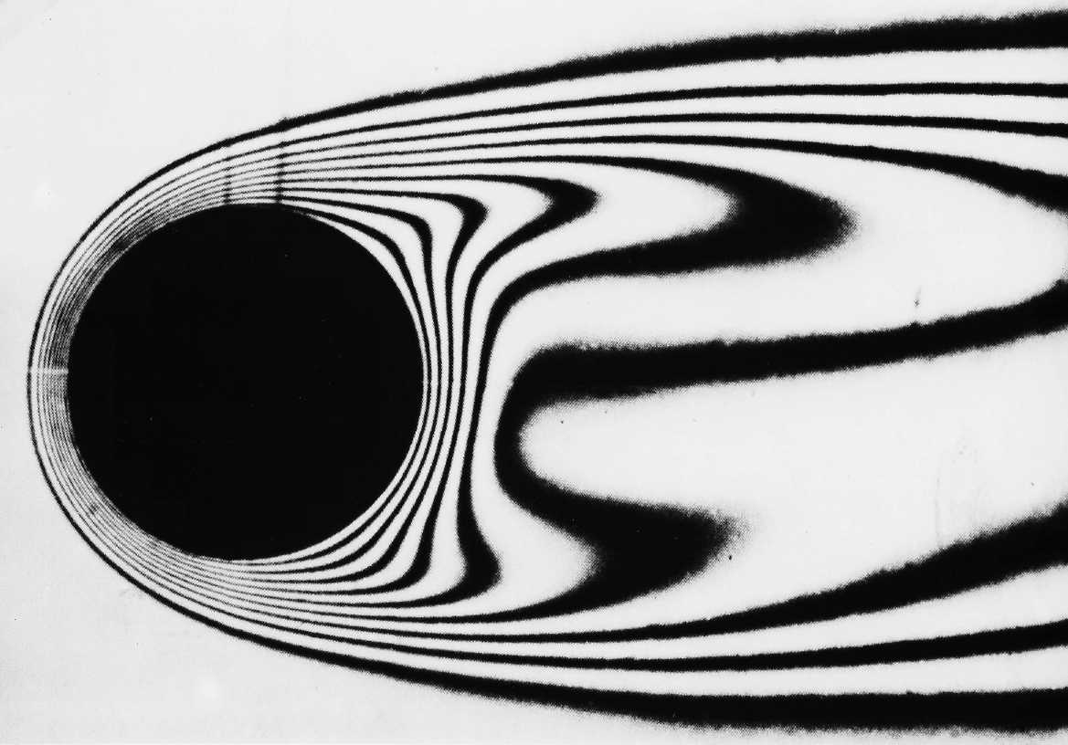
Интерферометр Маха-Цендера демонстрирует изотермы в сравнительно толстом тепловом пограничном слое при числе Рейнольдса 120, а также отрывный ламинарный след. Нагретый медный цилиндр диаметром 1 дюйм пересекает вполне развитое ламинарное течение воздуха в прямоугольном канале. Асимметрия в вертикальном направлении получается из-за свободной конвекции. [Eckert, Soehngen, 1952]

